# VLSM IP 地址划 分工具设计小组成员分工

|  |  |  |
| --- | --- | --- |
| 姓名 | 分工 | 具体事宜 |
| 孙兰昌 | VLSM算法实现 | JavaScript实现VLSM |
| 邱世章 | 前端界面的搭建 | HTML、CSS实现前端、JavaScript实现IP地址检验等 |
| 梁诗笛 | VLSM算法的调研 | 手工实现VLSM算法 |

## 设计要求

VLSM是一种可变长地址划分的方法，请设计界面（客户端或基于浏览器页面不限），让用户输入可用网络地址，子网个数，各个子网的最大主机数，通过 VLSM 划分的方法，计算不同子网的IP起始范围以及其对应的子网掩码。

## 输入输出

**输入**：可用网络地址，子网个数，各个子网的最大主机数。

**输出**：在界面中给出各子网的IP起始范围及掩码、网络拓扑结构图；

注：对于不可分不能满足要求的用户输入，要给出提示。

## 举例

用户输入192.168.1.0/24 网络地址，输入子网个数 3，输入每个子网的最多主机数量:120，60，30.

经过程序计算，在界面中输出：

子网一：192.168.1.0----192.168.1.127 子网掩码为 255.255.255.128

子网二：192.168.1.128---192.168.1.192 子网掩码为 255.255.255.192

子网三：……

## 流程图

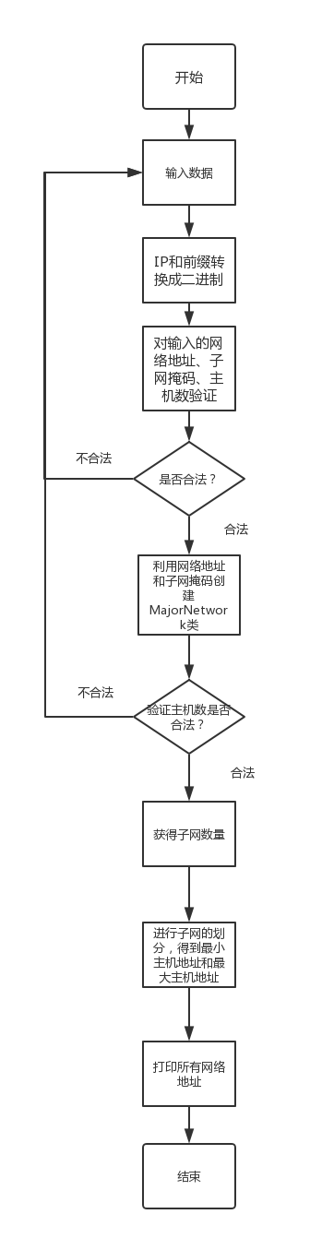

## 效果截图：

具体效果请查阅项目地址：https://www.biptedu.cn/VLSM/index.html

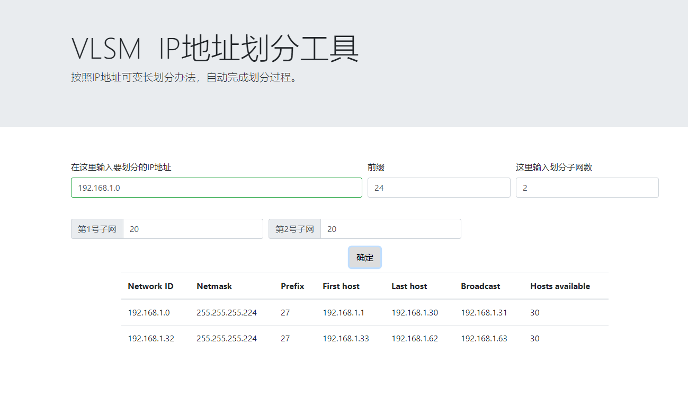

## 特点

* 使用Javascript动态监测输入的IP地址的合法性
* 动态生成主机输入框的数量
* 使用面向对象的编程方式
* 利用已有的前端框架Bootstrap进行页面布局，以及JQuery进行数据传输

## 主要函数

主要的类和函数：

Network：network的父类

majorNetwork：保存用户输入的IP地址，子网掩码等

gui（）：打印划分后的子网的表格

convert（）：将IP地址十进制转换为二进制

calc（）：计算可以划分的子网

validate（）：验证主机数量是否合法

## 心得体会

计算机网络的设计是一个要求动手能力很强的一门实践课程，在课程设计期间我努力将自己以前所学的理论知识向实践方面转化，尽量做到理论与实践相结合，在课程设计期间能够遵守纪律规章，不迟到、早退，认真完成老师布置的任务，同时也发现了自己的许多不足之处。课程设计是培养我们综合运用所学知识，发现、提出、分析、解决问题的一个过程，是对我们所学知识及综合能力的一次考察。随着科学技术日新月异的不断发展，计算机网络也在不断的变化发展当中，这就要求我们用相应的知识来武装自己，夯实基础，为将来走向工作岗位，贡献社会做好充分的准备。